Министерство образования Республики Беларусь
Учреждение образования
«БЕЛОРУССКИЙ ГОСУДАРСТВЕННЫЙ УНИВЕРСИТЕТ ИНФОРМАТИКИ И РАДИОЭЛЕКТРОНИКИ»

Кафедра программного обеспечения информационных технологий
Специальность «Программная инженерия»
Учебная дисциплина «Метрология, стандартизация и сертификация (в информационных технологиях)»

ОТЧЕТ
к практическому занятию № 2б
Метрика граничных значений программ на языке Swift

Подготовили: Ковалевич К.А.,
Заверач С.П.
Проверила: Болтак С.В.

Минск 2026

1 Код анализируемой программы.
func main() { // блок 1 (Начало)
let n = Int(readLine()!)! // блок 2
let m = Int(readLine()!)! // блок 3
var data = [[Int]](repeating: [Int](repeating: 0, count: m), count: n) // блок 4
for i in 0..<n { // блоки 5, 6, 11
for j in 0..<m { // блоки 7, 8, 10
data[i][j] = Int(readLine()!)! // блок 9
}
}
var alarms = 0 // блок 12
var peak = 0 // блок 13
for i in 0..<n { // блоки 14, 15, 25
var rowSum = 0 // блок 16
for j in 0..<m { // блоки 17, 18, 20
rowSum += data[i][j] // блок 19
}
if rowSum / m > 50 { // блок 21
alarms += 1 // блок 22
}
if rowSum > peak { // блок 23
peak = rowSum // блок 24
}
}
switch alarms {
case 0: // блок 26
print("Тревог нет") // блок 27
case 1: // блок 28
print("Одна тревога") // блок 29
default:
print("Несколько тревог") // блок 30
}
print(alarms) // блок 31
print(peak) // блок 32
} // блок 33 (Конец)

main()

2 Правила построения схемы
Граф содержит 33 вершины, включая начало и конец: 8 вершин выбора (блоки 6, 8, 15, 18, 21, 23, 26, 28), 24 принимающие вершины и одну конечную вершину (блок 33). Соединители не являются операторами и вершин не добавляют. Разбиение схемы на 3 листа не меняет граф и результат расчета.

Схема алгоритма Лист 1
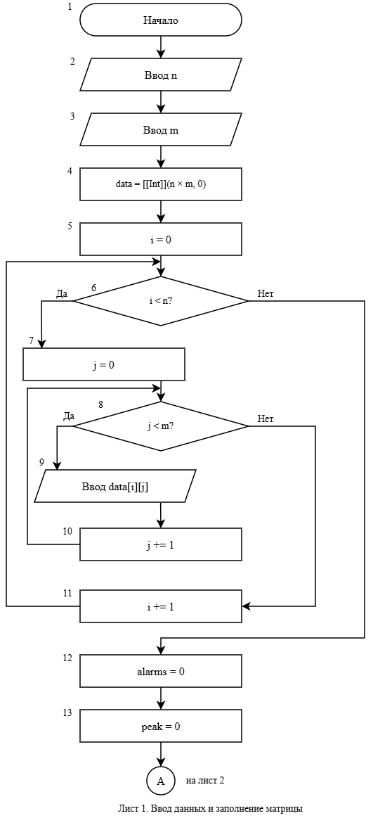

Схема алгоритма Лист 2
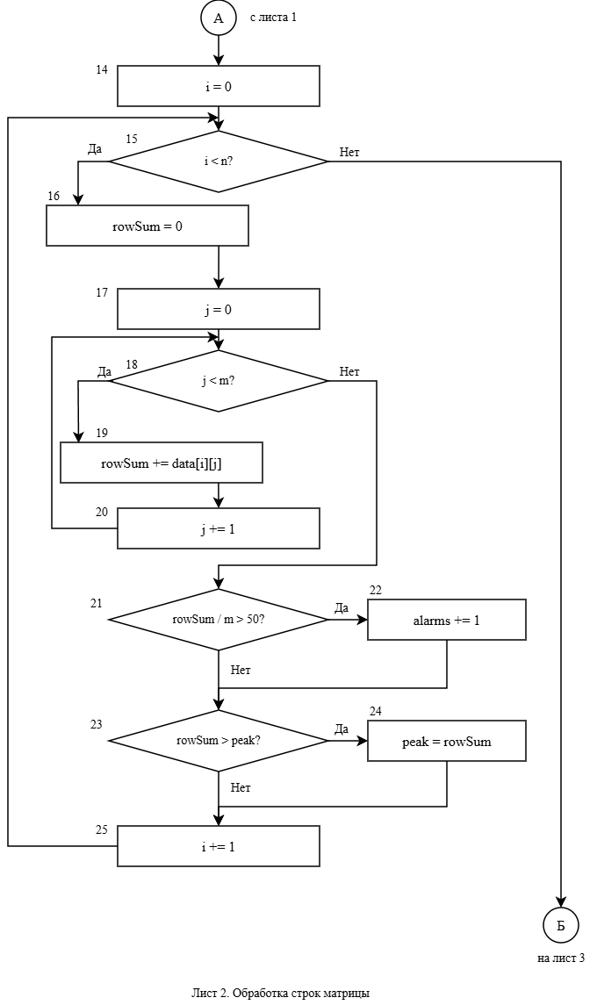

Схема алгоритма Лист 3
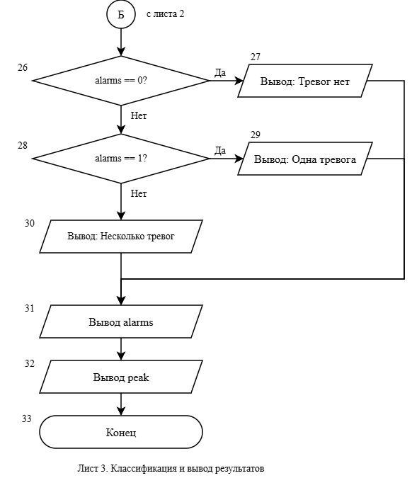

3 Расчет метрики граничных значений
Принимающая вершина имеет не более одной исходящей дуги и скорректированную сложность 1; конечная вершина имеет сложность 0. Для вершины выбора выделяется подграф до ближайшего общего продолжения ветвей – его нижней границы. Сложность вершины выбора определяется числом вершин соответствующего подграфа с учетом нижней границы.
Для ациклического ветвления исходная вершина выбора в подграф не включается. Если обратная дуга возвращает поток к вершине выбора до выхода из подграфа (циклы, блоки 6, 8, 15, 18), эта вершина учитывается один раз. Повторные итерации новых вершин не добавляют. Скорректированная сложность равна количеству перечисленных внутренних вершин плюс 1 за нижнюю границу.
Sa = Σ s(v) = 63.
So = 1 − (ν − 1) / Sa = 1 − (33 − 1) / 63 = 31/63 ≈ 0.492063.
Таблица 1 – Свойства подграфов программы (рис. 1–3), вершины выбора 6–18
Свойства подграфов программы | Номер вершины выбора
Свойства подграфов программы | 6 | 8 | 15 | 18
Номера вершин перехода | 7, 12 | 9, 11 | 16, 26 | 19, 21
Скорректированная сложность вершины выбора | 7 | 4 | 12 | 4
Номера вершин подграфа | 6, 7, 8, 9, 10, 11 | 8, 9, 10 | 15, 16, 17, 18, 19, 20, 21, 22, 23, 24, 25 | 18, 19, 20
Номер нижней границы подграфа | 12 | 11 | 26 | 21
Таблица 2 — Свойства подграфов программы (рис. 1–3), вершины выбора 21–28
Свойства подграфов программы | Номер вершины выбора
Свойства подграфов программы | 21 | 23 | 26 | 28
Номера вершин перехода | 22, 23 | 24, 25 | 27, 28 | 29, 30
Скорректированная сложность вершины выбора | 2 | 2 | 5 | 3
Номера вершин подграфа | 22 | 24 | 27, 28, 29, 30 | 29, 30
Номер нижней границы подграфа | 23 | 25 | 31 | 31
Контроль суммы: 8 вершин выбора дают 39 (7 + 4 + 12 + 4 + 2 + 2 + 5 + 3); остальные 24 принимающие вершины дают 24; конечная вершина дает 0. Sa = 39 + 24 + 0 = 63.
Таблица 3 — Скорректированные сложности вершин графа программы
Номер вершины графа программы | 1 | 2 | 3 | 4 | 5 | 6 | 7 | 8 | 9 | 10 | 11 | 12
Скорректированная сложность вершины графа | 1 | 1 | 1 | 1 | 1 | 7 | 1 | 4 | 1 | 1 | 1 | 1
Номер вершины графа программы | 13 | 14 | 15 | 16 | 17 | 18 | 19 | 20 | 21 | 22 | 23 | 24
Скорректированная сложность вершины графа | 1 | 1 | 12 | 1 | 1 | 4 | 1 | 1 | 2 | 1 | 2 | 1
Номер вершины графа программы | 25 | 26 | 27 | 28 | 29 | 30 | 31 | 32 | 33
Скорректированная сложность вершины графа | 1 | 5 | 1 | 3 | 1 | 1 | 1 | 1 | 0 |  | Sa = 63

4 Примеры ручного расчета и вывод
Вершина 28 (alarms == 1?): переходы 29 и 30, нижняя граница 31. Внутренние вершины: 29, 30. Сложность s(28) = 2 + 1 = 3.
Вершина 26 (alarms == 0?): переходы 27 и 28, нижняя граница 31. Внутренние вершины: 27, 28, 29, 30. Сложность s(26) = 4 + 1 = 5.
Вершина 21 (rowSum / m > 50?): переходы 22 и 23, нижняя граница 23. Внутренние вершины: 22. Сложность s(21) = 1 + 1 = 2.
Вершина 18 (j < m?): переходы 19 и 21, нижняя граница 21. Обратная дуга возвращает поток к вершине 18, поэтому она входит в подграф один раз. Внутренние вершины: 18, 19, 20. Сложность s(18) = 3 + 1 = 4.
Вершина 15 (i < n?): переходы 16 и 26, нижняя граница 26. Обратная дуга возвращает поток к вершине 15, поэтому она входит в подграф один раз. Внутренние вершины: 15, 16, 17, 18, 19, 20, 21, 22, 23, 24, 25. Сложность s(15) = 11 + 1 = 12.
Вершина 6 (i < n?): переходы 7 и 12, нижняя граница 12. Обратная дуга возвращает поток к вершине 6, поэтому она входит в подграф один раз. Внутренние вершины: 6, 7, 8, 9, 10, 11. Сложность s(6) = 6 + 1 = 7.
Вывод. Для программы получены абсолютная граничная сложность Sa = 63 и относительная граничная сложность So ≈ 0.4921 при 33 вершинах графа. Наибольший вклад вносят внешние циклы (s(15) = 12 и s(6) = 7): их подграфы охватывают вложенные циклы и условия. Показатели характеризуют структуру графа программы и не являются долей ошибочных команд или вероятностью ошибки.

